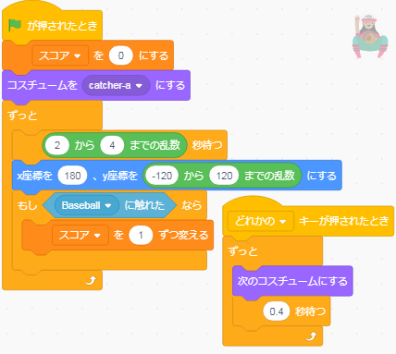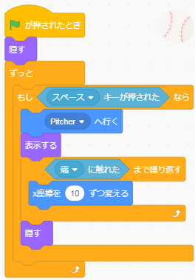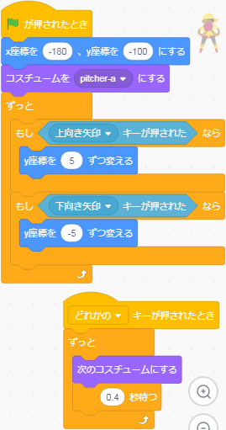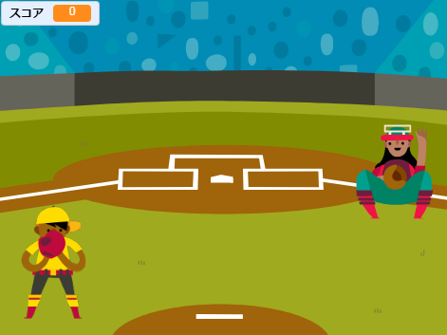

1/29 2年模擬

2/4 1年テスト

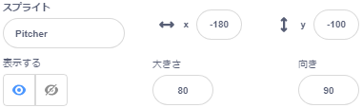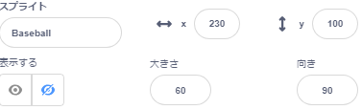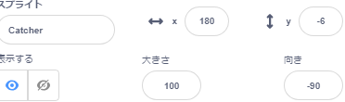

**１**．「Scratch　Desktop」を起動

**２**．スプライトの準備

　・「Pitcher」「Baseball」「Catcher」３つのスプライトを選ぶ

　・「Pitcher」の大きさを80％、「Baseball」の大きさを60％

「Catcher」は向きを左右のみ　-90　にする

**３**．「Pitcher」のコード

　・みどりの旗が押されたとき

　・X座標を-180、Y座標を-100にする

　・もし<上向き矢印キーが押された>なら

　・Y座標を5ずつ変える

・ずっと

　・もし<下向き矢印キーが押された>なら

　・Y座標を-5ずつ変える

**４**．「Baseball」のコード

　・みどりの旗が押されたとき

　・隠す

　・もし<スペースキーが押された>なら

・ずっと

　・(Pitcher)へ行く

　・表示する

・もし

　・<端に触れた>まで繰り返す

　・X座標を10ずつ変える

　・隠す

**５．**変数の作成

　・スコアという名前の変数を作る

**６．**「Catcher」のコード

　・みどりの旗が押されたとき

　・スコアを０にする

　・(２から４までの乱数)秒待つ

　・X座標を180、Y座標を(-120から120までの乱数)にする

・ずっと

　・もし<Baseballに触れた>なら

　・スコアを１ずつ変える

**７．**音をつける

　・BGMやスコアが増えたときなどの音をつける